Tonći Dadić

JEZIČNI PROCESORI

Bilješke s predavanja

Split, studeni 2016.

Jezični procesor – prevoditelj programskih jezika

Jezični procesor je računalni program koji prevodi program zapisan izvornim jezikom u ekvivalentan program zapisan ciljnim jezikom.

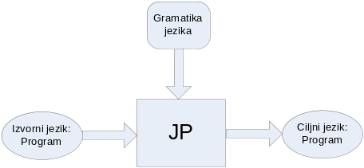

Slika 1. Jezični procesor

Jezični procesor izgrađujemo jezikom izgradnje, primjerice C ili C#, a možemo ga izgraditi tako da ovisi ili da ne ovisi o izvornom i ciljnom jeziku. Jezično ovisni JP mogu prevoditi samo onaj jezik za koji su izgrađeni. Jezično neovisni JP mogu prevoditi različite jezika, ali jezik koji prevode mora biti definiran gramatikom jezika.

Primjeri jezičnih procesora:

Izvorni jezik | Jezični procesor | Ciljni jezik
C# | C# kompilator | IL (Intermediate Language)
Java | Java kompilator | Java byte code
IL | CLR (Common Language Runtime) | strojni kod
Java byte code | Java virtual machine | strojni kod
C | C kompilator | strojni kod
asembler | asembler | strojni kod

P: Koja je razlika između asemblera i viših programskih jezika?
O: Jedna instrukcija asemblera se prevodi u jednu instrukciju strojnog koda, dok se jedna instrukcija višeg programskog jezika prevodi u više instrukcija strojnog koda.

Primjeri:

Izvorni jezik | Jezični procesor | Ciljni jezik
MC 6800 asembler | MC 6800 asembler | strojni kod
LDAA #1 |  | %1000 0110
 |  | %0000 0001

Izvorni jezik | Jezični procesor | Ciljni jezik
C | C kompilator | MC 6800 asembler
byte x;
x = x + 2; |  | LDAA x
 |  | ADDA 2
 |  | STAA x

Glavna podjela jezičnih procesora

U životnom vijeku računalnog programa razlikujemo tri faze:
- oblikovanje (design time): faza u kojoj programer stvara ili piše program;
- prevođenje (compile time): faza u kojoj jezični procesor prevodi program zapisan izvornim jezikom u ekvivalentni program zapisan ciljnim jezikom;
- izvršavanje: faza u kojoj procesor (CPU) izvršava instrukcije programa.

Prema međusobnom odnosu faza prevođenja i izvršavanja jezični procesori se dijele na kompilatore i interpretatore.

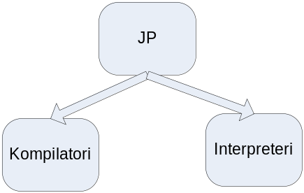

Slika 2. Glavna podjela jezičnih procesora

Kompilatori imaju strogo podijeljene faze prevođenja i izvršavanja. Oni program prevedu u ciljni jezik nezavisno izvršavanju. Primjeri: C i C# kompilatori.

Interpretatori imaju međusobno isprepletene faze prevođenja i izvršavanja tako da instrukcijski segment (jedna ili više instrukcija izvornog jezika) prevode u ciljni jezik neposredno prije izvršavanja. Drugim riječima, jedan dio programa (npr. programska petlja) se prevede u ciljni jezik, zatim se taj dio programa izvršava. Kada taj dio programa završi prelazi se na slijedeći, drugi dio programa zapisan izvornim jezikom. Potom se taj drugi dio prevede u ciljni jezik, izvrši se, a potom se prelazi na slijedeći dio koji je opet zapisan izvornim jezikom. Naizmjenično prevođenje i izvršavanje se nastavlja sve do završetka programa. Primjeri: BASIC i Java script interpretatori.

Komponente jezičnog procesora

Jezični procesor je složen računalni program, stoga se dijeli na jednostavnije komponente koje međusobno surađuju na način da je izlaz jedne komponente ulaz u drugu. Funkciju svake komponente određujemo prema njenim ulazima i izlazu. Komponenta transformira (preslikava) svoje ulaze u izlaz provodeći određenu funkciju. Glavne komponente jezičnog procesora su:
- leksički analizator;
- sintaksni analizator;
- semantički analizator;
- optimizator;
- generator programa u ciljnom jeziku.

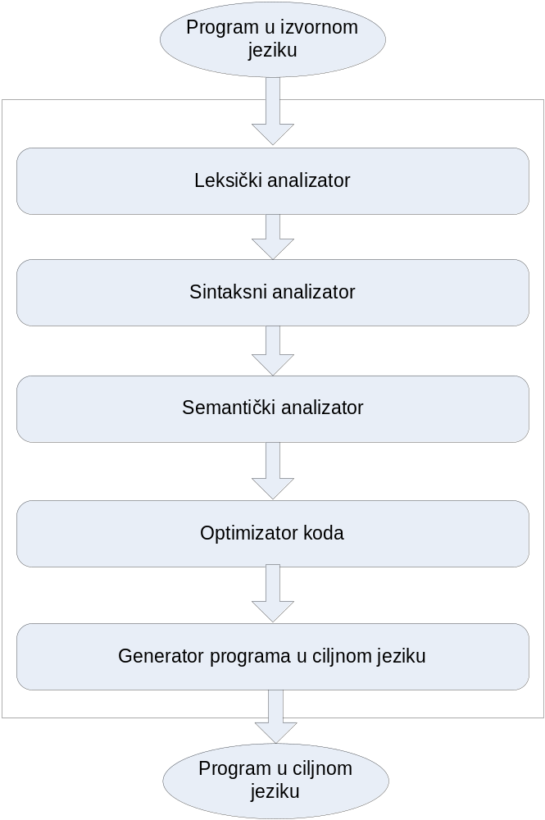

Slika 3. Komponente jezičnog procesora

Leksički analizator

Leksički analizator transformira niz znakova (string) izvornog programa u listu leksičkih jedinki, pri čemu grupira i klasificira ulazne znakove prema pravilima (obično) zadanim uzorcima regularnih izraza.

ulazi:
- niz znakova (string) izvornog programa;
- pravila grupiranja i klasificiranja znakova u leksičke jedinke. Obično se zadaju regularnim izrazima http://www.regular-expressions.info/tutorial.html.

izlaz:
- lista klasificiranih leksičkih jedinki.

Leksički analizator obavlja slijedeće:
- čita niz znakova (string) izvornog programa znak po znak. Skup znakova jezika zovemo alfabet;
- grupira znakove u veće nakupine znakova koje zovemo leksičke jedinke;
- klasificira leksičke jedinke;
- zapisuje leksičke jedinke u listu tako da tekuću jedinku dodaje na kraj liste.

Leksička jedinka je osnovna jedinica sintaksnog analizatora. Sadrži podatke:
- tekst grupe znakova (ono što je pročitano u izvornom programu);
- klasa leksičke jedinke je skup kojem jedinka pripada;
- položaj leksičke jedinke u izvornom programu: redak i kolona teksta izvornog programa. Ovaj se podataka koristi pri komunikaciji JP s programerom;
- atribut leksičke jedinke je klasa jedinke ili izvorni tekst.

Atribut. U izvornom programu možemo zapisati mnogo različitih imena varijabli, funkcija, procedura, struktura podataka, klasa i sl. Sva ova imena zovemo identifikatorima programskog objekta. Isto tako možemo zapisati mnogo cijelih ili realnih konstantnih brojeva. Jezičnom procesoru je važno koja se operacija obavlja nad argumentima (npr. zbrajanje cjelobrojnih konstanti 2 + 3), a baš mu i nije važno koje su vrijednosti tih argumenata. Drugim riječima, on treba obaviti isti posao bez obzira na vrijednosti argumenata. Nasuprot tome, važan je skup kojem argument pripada. Primjerice, ne možemo aritmetički zbrojiti (treba razlikovati nadovezivanje ili konkatenaciju stringova) argumente 2 + „tri“, dakle cjelobrojnu konstantu i string. Dakle, JP treba znati skup iz kojeg su argumenti, a to se postiže eksplicitnom deklaracijom ili se određuje implicitno na temelju vrijednosti konstante.

Isto tako, jezični procesor mora razlikovati ključne riječi, jer treba generirati različiti segment ciljnog programa pri prevođenju različitih ključnih riječi. Kako bi se pomirile ove kontradikcije, leksičkim jedinkama se određuju skupovi kojima pripadaju, kažemo da se klasificiraju. Za vrijednost atributa se uzima:
- tekst – kada je jedinka ključna riječ, operator ili sintaksni simbol;
- klasa – inače.

Sintaksni analizator svoje djelovanje temelji na atributu. Na ovaj način je omogućeno pisanje elegantne gramatike jezika.

Klase leksičkih jedinki

Klasa | Kratica | Primjeri
ključna riječ | kr | ako, onda, if, while
identifikator | idn | Pi, a_123, faktorijel
cijeli broj | cb | 3
realni broj | rb | 3.14159
znak | zn | 'A'
string | str | „Split“
bool | bool | istina, laž, true, false
operator | op | +, -, (, ), [, ], <točka>
sintaksni simbol | ss | <točka-zarez>, {, },
ignorirati |  | <razmak>, <TAB>, <ENTER>
komentar | kom | // Do kraja reda slijedi komentar
greška | gr | Č <hrvatsko slovo>

Primjer djelovanja leksičkog analizatora

Izvorni program
index | 0 | 1 | 2 | 3 | 4 | 5 | 6 | 7 | 8
string | i | f | ( | <razm> | 3 | . | 1 | 4 | +
Lista leksičkih jedinki
indeks | 0 |  | 1 |  | 2 |  |  |  | 3
tekst | if |  | ( |  | 3.14 |  |  |  | +
atribut | if |  | ( |  |  |  |  |  | +
klasa | KR |  | OP |  | RB |  |  |  | OP

Statički objektni model leksičkog analizatora

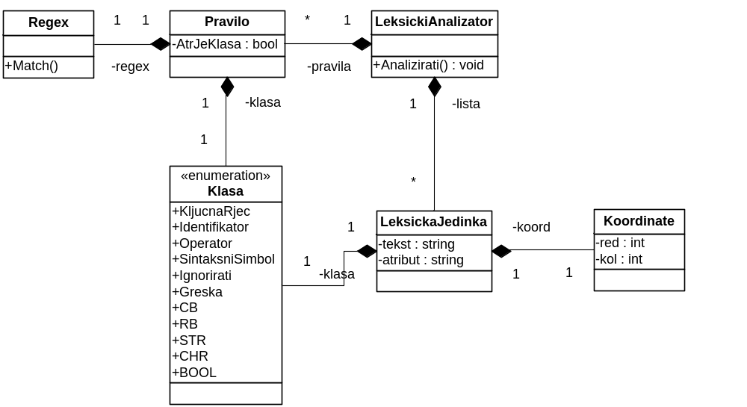

Slika 4. Objektni model leksičkog analizatora

Sintaksni analizator

Sintaksni analizator provjerava sintaksnu ispravnost programa te listu leksičkih jedinki sintaksno ispravnih programa transformira u apstraktno sintaksno stablo (eng. AST – Abstract Syntax Tree).
Nizanje ili poredak leksičkih jedinki koji tvori ispravno zapisanu instrukciju određen je sintaksom jezika. Sintaksa jezika određuje skup svih programa koji se mogu napisati datim jezikom. U pravilu je to vrlo mnogo programa. Kada leksičke jedinke nekog programa nisu u zahtijevanom nizu, program ne pripada tom skupu i kažemo da je sintaksno neispravan, odnosno da sadrži sintaksne pogreške. Sintaksni analizator izvještava programera o sintaksnim pogreškama radi što lakšeg korigiranja.

Stablo prikazuje odnos roditelj – dijete što je pogodno za prikaz hijerarhijske strukture programa i prioriteta algebarsko-logičkih operacija. Primjerice, izrazi (2 + 3) * 4 i 2 + 3 * 4 ne daju isti rezultat. Kako objasniti stroju koji izvršava program način izračunavanja izraza sa zagradama odnosno bez zagrada? Jedan način je prikaz izraza stablom te izračunavanje obilaskom stabla najprije po dubini (eng. depth first), što podrazumijeva da se spuštamo najprije krajnje lijevim granama svakog čvora sve dok se na dođe do lista. Obilazak se nastavlja pomakom na desne grane, opet u dubinu dok se ne dosegne list i to sve dok se ne obiđu svi čvorovi. Stablo na Slici 5 a. prikazuje izraz sa zagradama, a ono na Slici 5 b. izraz bez zagrada.

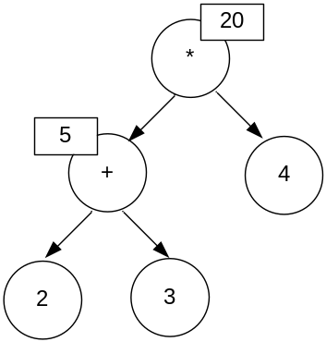 | 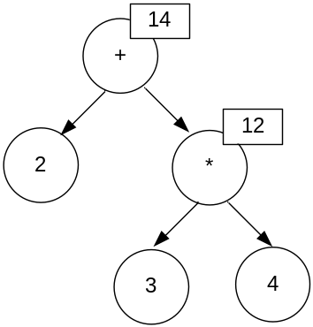
Slika 5 a. Izraz (2 + 3)*4 prikazan stablom | Slika 5 b. Izraz 2 + 3*4 prikazan stablom

Pristupom najprije u dubinu, čvorovi stabla na Slici 5 a. se obiđu sljedećim redoslijedom:

2 3 + 4 *,

a čvorovi stabla na Slici 5 b. redom kako slijedi:

2 3 4 * +.

Gore navedeni izrazi zapisani su reverznom poljskom notacijom (RPN) koju je otkrio matematičar Jan Lukasiewitcz. Izrazi zapisani RPN uvažavaju prioritet operatora, a zapisuju se bez upotrebe zagrada. Neki programski jezici, primjerice Forth, zahtijevaju od programera zapisivanje izraza u ovoj notaciji. Ipak, većina jezika zapisuje onako kako smo naučili u matematici, pri čemu su prioriteti izračuna sačuvani stablom.

Semantički analizator

Značenje nekih dijelova programa nije moguće odrediti na temelju promatranja samo tog dijela. Primjerice, znamo li kako protumačiti operator + u sljedećem izrazu:

c = a + b;

Da bismo mogli protumačiti značenje operatora + u navedenom izrazu, moramo znati podatkovni tip varijabli a, b i c. Kada su sve varijable cjelobrojnog ili realnog tipa, simbol + označava aritmetičko operaciju zbrajanja, a kada su sve varijable tipa string, isti simbol označava operaciju nadovezivanja stringa b na kraj stringa a (eng. concatenation). Nasuprot tome, ako je a cjelobrojnog tipa te b string, jezični procesor tipski sigurnog jezika, koji ne dopušta implicitne konverzije, će prijaviti grešku.
Dakle, negdje u programu mora biti prijavljeno ime i podatkovni tip svih korištenih varijabli, kao i ostalih identifikatora. To se provodi deklariranjem varijabli, i to obično na početku funkcije ili procedure tako da su deklaracija i upotreba varijabli udaljene instrukcije.

Semantički analizator povezuje međusobno udaljene dijelove programa i daje im značenje. Stoga neki kompilatori ovaj postupak nazivaju povezivanjem (eng. threading). Kažemo da SA transformira apstraktno sintaksno stablo u semantičko stablo, tako što označi njegove čvorove.

ulaz: apstraktno sintaksno stablo;
izlaz: označeno apstraktno sintaksno stablo ili semantičko stablo.

SA svoje djelovanje temelji na tablici identifikatora. Pri tumačenju instrukcija deklaracije, on u tablicu doda ime i podatkovni tip varijable, a pri tumačenju upotrebe varijabli iz tablice uzme podatkovni tip. Pored toga, SA tumači program, uključujući aritmetičko-logičke operacije na temelju njihova podatkovnog tipa.

Program
cijeli broj a, b, c;
početak
učitati(a, b);
c := a + b;
ispisati( c );
kraj.

Za gore navedeni program generirana je tablica identifikatora te podstablo (pridruženo instrukciji pridjeljivanja c ;= a + b) kako slijedi:

Tablica identifikatora
Identifikator | Tip podatka | Uloga
a | CB | varijabla
b | CB | varijabla
c | CB | varijabla

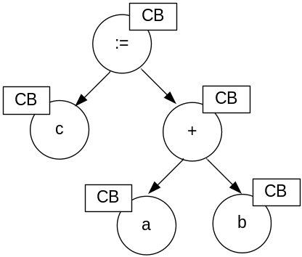

Slika 6. Semantičko pod-stabloinstrukcije pridjeljivanja

Jedan način djelovanja semantičkog analizatora je: obilazi se stablo najprije po dubini. Kada se naiđe na čvor varijable, onda se on označi podatkovnim tipom uzetim iz tablice identifikatora. Podatkovni tip čvora aritmetičke operacije zaključuje se na temelju tipova njegove djece (operandi) prema sljedećim pravilima zaključivanja (dio):

Operacija | Tip lijevog operand | Tip desnog operanda | Tip rezultata
+ | CB | CB | CB
+ | CB | RB | RB (GREŠKA)
+ | RB | CB | RB (GREŠKA)
+ | RB | RB | RB
+ | STR | STR | STR
+ | STR | CB | GREŠKA
:= | CB | CB | CB
:= | RB | CB | RB
:= | CB | RB | GREŠKA

Zadatak: Nacrtati semantičko pod-stablo za instrukciju pridjeljivanja sljedećeg programa:

Program
realni broj a, b;
cijeli broj c;
početak
učitati(a, b);
c := a + b;
ispisati( c );
kraj.

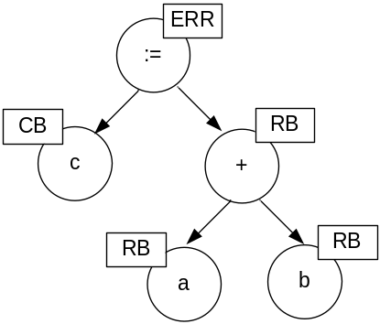

Slika 7. Semantička greška pridjeljivanja

Pored navedenog, semantički analizator pronalazi:

- upotrebu varijable koja nije deklarirana;
- deklariranu varijablu koja nije upotrebljena;
- čitanje vrijednosti varijable koja nije definirana (nije joj pridjeljena vrijednost);
- čitanje varijable koja može biti nedefinirana, tako što se u jednoj grani odluke ako-onda-inače varijabli pridjeljuje vrijednost, a u drugoj ne;
- definiciju varijable koja se ne čita;
- mrtvi kod, tj. instrukcije poslije return;
- neki semantički analizatori pronalaze moguće dijeljenje s nulom (npr. Java PathFinder).

Optimizator

Optimizator u određenoj mjeri mijenja program s ciljem ostvarivanja vremenske učinkovitosti programa. Provode se dvije vrste optimizacije programa i to:
- strojno nezavisna optimizacija ne uzima u obzir značajke stroja (procesora) koji će izvršavati program;
- strojno zavisna optimizacija ovisi o stroju (procesoru) koji će izvršavati program.

Neki tipovi optimizacije su:
Izračun konstanti (eng. constant folding): vrijednost konstantnih izraza se ne mijenja za vrijeme izvršavanja programa pa se izračunavaju za vrijeme prevođenja programa. Programeri često radi čitljivosti programa zadaju konstantne vrijednosti izrazom, primjerice broj sekundi i danu:
24 * 60 * 60.
Jezični procesor u fazi optimizacije izračunaju ovaj izraz i zamijene ga vrijednošću 86400.

Izdvajanje zajedničke fraze izraza (pod-izraza) koji se ponavlja u više izraza, primjerice:

Neoptimizirani izraz | Optimizirani izraz
z := (x + y) * 2;  w := (x + y ) * 3; | v1 := x + y;  z := v1 * 2;  w := v1 * 3;

Neoptimizirani se izrazi navedenog primjera izračunavaju uz primjenu 4 aritmetičke operacije. Fraza (x + y) se ponavlja u oba navedena izraza, pa optimizator jezičnog procesora prepravi program u optimizirane izraze s ekvivalentnim značenjem. Optimizirani izrazi ovog primjera se izračunavaju uz primjenu 3 aritmetičke operacije.

Izvlačenje iz tijela petlje onih izraza u kojima nastupaju varijable koje petlja ne mijenja, primjerice:

Neoptimizirani izraz | Optimizirani izraz
i := 0;  dok i < n činiti  d = b*b – 4*a*c;  y = a[i] / d;  i := i + 1; | d = b*b – 4*a*c;  i := 0;  dok i < n činiti  y = a[i] / d;  i := i + 1;

Generator programa u ciljnom jeziku

Generator programa u ciljnom jeziku zapisuje program u linearnom obliku, višedimenzionalna polja zapisuje u jednoj dimenziji uz odgovarajuću prilagodbu indeksa, te priprema program u smislu podrške izvršavanju. Ciljni jezici su, obično, izvršni međukod (eng. Intermediate Language) ili strojni jezik. Virtualni strojevi koji izvršavaju međukod su često stogovno orjentirani (Microsoft CLR, Java VM), pa je u takvim slučajevima međukod prilagođen operacijama sa stogom. Strojni ciljni programi se prikazuju tro-adresnim operacijama, pri čemu dvije adrese određuju procesorske registre iz kojih dolaze argumenti, a treća adresa određuje registar rezultata.
Pored navedenog, generator ciljnog programa organizira alociranje varijabli procedura i funkcija na način koji omogućuje rekurzivne pozive.
Valja napomenuti da se ovdje opisani postupci optimizacije i generiranja ciljnog programa ponešto razlikuju u praktičnoj primjeni. Naime, generiranju strojnog koda prethodi generiranje međukoda koji se optimizira, a onda se međukod prevodi u stvarno izabrani ciljni jezik. Ipak, iznijeti prikaz je dostatan za razumijevanje rada jezičnog procesora.

Automat

Automat je matematički objekt određen uređenom četvorkom (S, A, T, s₀) pri čemu je prvi član S skup stanja automata, a drugi član A alfabet, tj. skup ulaznih znakova automata. Treći član T je skup tranzicijskih funkcija, pri čemu svaka tranzicijska funkcija preslikava uređeni par tekućeg stanja automata s_{i} te znaka na ulazu automata a u novo stanje s_{j}:

s_{j} ← (s_{i}, a), gdje je s_{i}, s_{j} S te a A.

Posljednji član uređene četvorke s₀S je početno stanje automata.

Primjer: automat ima dva stanja: S = { s₀, s₁ }, s tim što je s₀ njegovo početno stanje. Alfabet automata čine dva znaka: A = {0, 1}, a tranzicije su određene tablicom:

Stanje | Ulazni znak | Novo stanje
s₀ | 0 | s₀
s₀ | 1 | s₁
s₁ | 0 | s₁
s₁ | 1 | s₀

Dakle, ako je automat pročitao ulazni niz koji sadrži paran broj znakova 1 ili ne sadrži niti jedan takav znak onda ostaje u stanju s₀. Kada pročita neparan broj znakova 1 automat ostaje u stanju s₁.

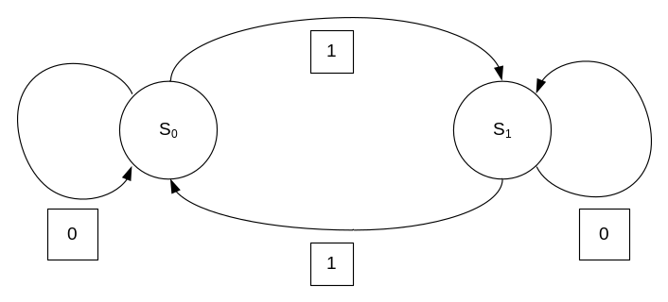
Slika 1. Grafički prikaz automata

Potisni automat

Potisni automat je matematički objekt automata sa stogom. Određen je uređenom petorkom (S, Γ, A, T, s₀) pri čemu je prvi član S skup stanja automata, drugi član Γ (grčko slovo gama) skup stanja stoga, a treći član A alfabet, tj. skup ulaznih znakova automata. Četvrti član T je skup tranzicijskih funkcija, pri čemu svaka tranzicijska funkcija preslikava uređenu trojku tekućeg stanja automata s_{i}, stanja na vrhu stoga γ_{j} te znaka na ulazu automata a u novo stanje s_{k} sa stanjem γ_{k} na vrhu stoga.

s_{k}, γ_{k} ← (s_{i}, γ_{j} , a), gdje je s_{i}, s_{k} S, γ_{j} Γ te a A.

Posljednji član uređene četvorke s₀S je početno stanje automata. Dakle, potisni je automat sličan običnom automatu s tom razlikom da tranzicijska funkcija mijenja stanje automata i stanje stoga.
Jezični procesori koji prevode programske jezike utemeljeni su na potisnom automatu. U primjeni potisnog automata u jezičnim procesorima skup stanja S ima samo jedno stanje, tako da su tranzicije određene stanjima stoga.

Gramatika jezika

Gramatika jezika G određena je uređenom četvorkom (V, T, P, S) pri čemu je V skup nezavršnih znakova, T skup završnih znakova, P skup produkcija, a SV početni znak gramatike. Svaka produkcija iz skupa P ima oblik α → β, pri čemu α zovemo lijevom, a β desnom stranom produkcije, pri čemu se obje strane produkcije mogu sastojati od nizova završnih i nezavršnih znakova.
Kažemo da neki tekst koji je generiran pomoću gramatike jezika pripada tom jeziku.
Programski jezici imaju produkcije sa samo jednim nezavršnim znakom na lijevoj strani. Generiranje teksta programa započinje od početnog znaka gramatike tako da se on zamijeni svojom desnom stranom prema produkcijama kojima je taj znak na lijevoj strani. Zatim se u tako nastalom nizu završnih i nezavršnih znakova krajnje lijevi ili krajnje desni nezavršni znak zamjenjuje svojom desnom stranom. Postupak zamjene se nastavlja sve dok generirani niz znakova sadrži nezavršne znakove.

Backus – Naurova forma

Standardizirani način formalnog zapisivanja gramatike zovemo Backus – Naurovom formom BNF), prema Johnu Backusu, autoru prvog višeg programskog jezika FORTRAN te Peteru Nauru, jednom od autora ALGOL-a koji je značajno doprinio teoriji jezičnih procesora.

BNF jezika je skup produkcijskih pravila zapisanih kao

<simbol> ::= <izraz sa simbolika>,

pri čemu je <simbol> neki nezavršni znak gramatike, a <izraz sa simbolima> se sastoji od slijedova završnih i nezavrđnih znakova gramatike, eventualno odvojenih uspravnom crtom | koja označava mogućnost izbora jedne od nekoliko navedenih opcija kao zamjene za nezavršni znak na lijevoj strani produkcije.
Simboli koji se nikada ne pojavljuju na lijevoj strani produkcija su završni znakovi. Posebno značenje ima znak ε (malo grčko slovo epsilon). Njime se označava prazna produkcija kao zamjena nezavršnog znaka ni sa čime, tj. jednostavno uklanjanje nezavršnog znaka.

Mi ćemo zapisivati gramatiku jezika na sljedeći način (posuđeno iz proširene Backus-Naurove forme, EBNF):

- završni znakovi: zatvoreni u jednostruke navodnike,
- nezavršni znakovi: bez navodnika,
- simbol razdvajanja lijeve i desne strane: ->,
- oznaka kraja produkcije: točka-zarez.

Isto tako, kada je gramatika namijenjena samo čovjeku, a radi lakše čitljivosti, dopušteno je zapisivanje na sljedeći način:

- završni znakovi: malim slovima,
- nezavršni znakovi: velikim slovima,
- simbol razdvajanja lijeve i desne strane: →,
- oznaka kraja produkcije: bez oznake, vidljivo iz konteksta.

Primjer: jezik: { xb, a^{n}xb^{n} : n >= 0 }

Zadana je gramatika:

Skup završnih znakova: T = { a, b, x, $ }
Skup nezavršnih znakova V = { A, B, S }
Početni znak: S
Skup produkcija:
{
S → A$ (1)
| xb$ (2)
A → aAb (3)
| B (4)
B → x (5)
}

Gramatika G generira jezik: { xb, a^{n}xb^{n} : n >= 0 }

Zadatak: generirati nizove znakova xb$, axb$ te aaxbb$.

a) Generiranje izraza xb$:
S =(1)=> A$ =(2)=> xb$

b) Generiranje izraza axb$
S =(1)=> A$ =(3)=> aAb$ =(4)=> aBb$ =(5)=> axb$

c) Generiranje izraza aaxbb$
S =(1)=> A$ =(3)=> aAb$ =(3)=> aaAbb$ =(4)=> aaBbb$ =(5)=> aaxbb$

Klasifikacija jezika prema Chomskom

Jezici se klasificiraju prema značajkama gramatike i automata kojim se tekst zapisan jezikom analizira:

- Frazni jezici: produkcije su oblika α → β, pri čemu su α i β proizvoljni nizovi završnih i nezavršnih znakova, s tim da α ne može biti prazan znak ε. Frazne jezike može analizirati Turingov stroj (nije lako napisati gramatiku, a analiza Turingovim strojem nije učinkovita). Prirodni jezici, primjerice, hrvatski i engleski su frazni jezici.

- Kontekstno ovisni jezici: produkcije su oblika α → β, pri čemu su α i β nizovi završnih i nezavršnih znakova, takvih da je dužina lijevog niza manja od dužine desnog niza:
| α| < | β|.
Lijeva strana α ne može biti prazan znak ε. Analiza se temelji na linearno ograničenom Turingovu stroju.

- Kontekstno neovisni jezici: produkcije su oblika A → β, pri čemu je A jedan nezavršni znak, a β niz završnih i nezavršnih znakova ili ε. Programski jezici su kontekstno neovisni. Analizator kontekstno neovisnih jezika temelji se na potisnom automatu.
- Regularni jezici: produkcije su oblika
A → aB
A → a
A → ε
pri čemu simbol a predstavlja bilo koji završni znak. Tekst zapisan regularnim jezikom analizira se uz pomoć automata.

Vrste gramatika značajnih za programske jezike

S – gramatika

Za S-gramatiku vrijedi:

- Desna strana svake produkcije počinje završnim znakom, odnosno ima oblik: A → aα, pri čemu je a završni znak, a malo grčko slovo α niz završnih i ne-završnih znakova koji, eventualno, može biti prazan;
- Desna strana nije ε (malo grčko slovo epsilon), odnosno nema praznih produkcija;
- Kada desna strana ima više opcija, onda im se početni završni znakovi razlikuju.

Primjer S-gramatike:

S → abR
| bRbS
R → a
| bR

Tablicu parsiranja za S – gramatiki lako je odrediti. Kada je na vrhu stoga potisnog automata nezavršni znak S, opcija abR se primjenjuje kada je sljedeća leksička jedinka a te opciju bRbS kada je to jedinka b. Dakle, na temelju skupova ZAPOČINJE za svaku opciju na desnoj strani određujemo skupove PRIMIJENI te opcije, tako da je:

PRIMIJENI = ZAPOČINJE.

Za zadanu Q – gramitiku vrijedi:

PRIMIJENI(S → abR) = {a},
PRIMIJENI(S → bRbS) = {b},
PRIMIJENI(R → a) = {a},
PRIMIJENI(R → bR) = {b}.

Tablica parsiranja se određuje prema sljedećem pravilu:

Za svaki nezavršni znak A na lijevoj strani produkcija
Za svaku opciju A → α
Za svaki završni znak a iz skupa PRIMIJENI(α)
T[A,a] = α;

Pored redaka pridruženih nezavršnim znakovima, u tablicu se dodaju i retci pridruženi završnim znakovima, tako da se u ćeliji T[a,a] nalazi akcija Pročitaj, a u svim ostalim ćelijama T[a, b] Odbaci (sintaksna pogreška).

Tablica parsiranja zadane gramatike:

 | a | b | ┴
S | abR | bRbS | Odbaci
R | a | bR | Odbaci
a | Pročitaj | Odbaci | Odbaci
b | Odbaci | Pročitaj | Odbaci
▼ | Odbaci | Odbaci | Prihvati
Znak ▼označava prazan stog, a ┴ kraj niza leksičkih jedinki (EOF)

S – gramatika je jednoznačno određena ako u svakoj ćeliji tablice parsiranja ima najviše jedna opcija. To je ispunjeno uvijek kada su presjeci parova skupova PRIMIJENI opcija neke produkcije prazni skupovi.

Q – gramatika

Za Q – gramatiku vrijede pravila S – gramatike, osim što se izuzima ε pravilo, tako da ova vrsta gramatike može imati prazne opcije.

Za Q – gramatiku vrijedi:

- Desna strana svake produkcije započinje završnim znakom, odnosno ima oblik: A → aα, pri čemu je a završni znak, a malo grčko slovo α niz završnih i ne-završnih znakova koji, eventualno, može biti prazan;
- Desna strana može biti ε ;
- Presjek parova skupova PRIMIJENI opcija desne strane je prazan skup, čime se osigurava da svaka ćelija tablice parsiranja sadrži najviše jednu opciju kojom se zamjenjuje nezavršni znak na lijevoj strani produkcije.

Primjer Q – gramatike:

S → aR┴
| b
R → cSa
| ε

Zbog postojanja prazne opcije produkcije R, označene s ε, skupovi PRIMIJENI se računaju na sljedeći način:
PRIMIJENI(S → aR) = ZAPOČINJE(aR) = {a}.
PRIMIJENI(R → ε ) = SLIJEDI( R ) = { a, ┴ }.

Skup ZAPOČINJE sadrži sve nezavršne znakove koji neka opcija može razviti kao prvi znak, a skup SLIJEDI sve završne znakove koji se mogu pojaviti neposredno poslije znaka R i to u bilo kojem razvoju slijeda završnih i nezavršnih znakova.

Kako je mogući razvoj slijeda polazeći od početnog znaka gramatike primjera:

S => aR => a┴, te
S => aR => acSa => acaRa,

jasno je da znaku R slijedi oznaka kraja niza leksičkih jedinki ┴ u prvom slučaju, te znak a u drugom. Dakle, opciju R → ε treba primijeniti kada je na vrhu stoga potisnog automata nezavršni znak R, a slijedeća leksička jedinka oznaka kraja niza ┴ ili znak a.

Za gramatiku gornjeg primjera vrijedi:

ZAPOČINJE(S → aR) = {a},
ZAPOČINJE(S → b) = {b},
ZAPOČINJE(R → cSa) = {c}.
SLIJEDI( R → ε ) = {┴}.

Tablica parsiranja Q - gramatike primjera:

 | a | b | c | ┴
S | aR | b
R | ε |  | cSa | ε
a | Pročitaj
b |  | Pročitaj
c |  |  | Pročitaj
▼ |  |  |  | Prihvati
Znak ▼označava prazan stog, a ┴ kraj niza leksičkih jedinki (EOF)

Prazne ćelije tablice označavaju Odbaci, odnosno sintaksnu pogrešku.

LL(1) - gramatika

Za razliku od Q – gramatike LL(1) – gramatika dopušta da prvi znak na desnoj strani produkcija može biti nezavršni znak, tj. A → Bα.

Za LL(1) gramatiku vrijedi:

- Desna strana svake produkcije započinje završnim ili nezavršnim znakom, odnosno ima oblik: A → α, pri čemu je malo grčko slovo α niz završnih i ne-završnih znakova koji, eventualno, može biti prazan;
- Desna strana može biti ε ;
- Presjek parova skupova PRIMIJENI opcija desne strane je prazan skup, čime se osigurava da svaka ćelija tablice parsiranja sadrži najviše jednu opciju kojom se zamjenjuje nezavršni znak na lijevoj strani produkcije.

Primjer LL(1) gramatike:

1) A → B C c
2) A → e D B
3) B → ε
4) B → b C D E
5) C → D a B
6) C → c a
7) D → ε
8) D → d D
9) E → e A f
10) E → ε

Navedena LL(1) gramatika se razlikuje od Q – gramatike radi produkcija (1) i (5).

Pitanje: je li sljedeća gramatika LL(1):

A → abα PRIMIJENI(A → aα ) = {a}.
| acβ PRIMIJENI(A → aβ ) = {a}.

Nije, stoga što dvije opcije započinju istim nezavršnim znakom, a to rezultira nepraznim presjekom njihovih skupova PRIMIJJENI.

Navedena se gramatika može učiniti LL(1) - gramatikom postupkom izlučivanja zajedničkog prefiksa u posebnu produkciju i nastavka N u drugu s dvije opcije.

A → aN PRIMIJENI(A → aN ) = {a},
N → bα PRIMIJENI(N → bα ) = {b},
| cβ PRIMIJENI(N → cβ ) = {c}.

Sada je zadovoljeno pravilo praznih presjeka parova skupova PRIMIJENI opcija.

Praktični primjer lijevog izlučivanja:

I → 'if' E 'then' B PRIMIJENI = {'if'}
| 'if' E 'then' B 'else' C PRIMIJENI = {'if'}

Poslije izlučivanja:

I → 'if' E 'then' B X PRIMIJENI = {'if'}
X → 'else' C PRIMIJENI = {'else'}
| ε PRIMIJENI = SLIJEDI( X ),

gramatika je LL(1).

Lijeva rekurzija

Gramatika oblika

A → A α

nije LL(1), stoga što se nezavršni znak A na vrhu stoga potisnog automata zamjenjuje opcijom koja na vrh stoga opet postavlja A i to se stalno ponavlja. Za navedenu opciju kažemo da je izravno lijevo rekurzivna.
Neizravno lijevo rekurzivna produkcija, na vrh stoga dovodi nezavršni znak od kojeg su zamjene počele, primjerice:

A → B α
B → C β
C → A γ

Slijed zamjena

A => B α => C β α => A γ β α

na vrh stoga opet dovodi znak A od kojeg su zamjene počele.

Lijeva se rekurzija uklanja modifikacijom gramatike oblika

A → A α
| β,

u gramatiku bez lijeve rekurzije:

A → β L
L → α L
| ε

Ovako modificirana gramatika nije lijevo rekurzivna, stoga što je ponavljani znak na desnoj strani, a to ne predstavlja problem jer će se on zamijeniti praznom produkcijom.

LL(1) gramatika s akcijama izgradnje sažetog sintaksnog stabla

Zadatak: Oblikovati jezik J2 koji ima slijedeća svojstva:

Program jezika J2 može imati samo jedan blok. Blok sadrži listu instrukcija. Niti jedna instrukcija (osim jedinog bloka) ne može sadržavati druge instrukcije.

Svojstva instrukcija:

- Instrukcija ulaza

Sintaksa: učitaj( identifikator);
Primjer: učitaj( A );
gdje je A identifikator memorijskog spremnika.
Semantika: čita sa standardnog ulaza upisanu vrijednost, utvrđuje njen podatkovni tip i sprema vrijednost u memorijski spremnik pridružen identifikatoru navedenom u instrukciji.

- Instrukcija izlaza

Sintaksa: ispiši( algebasko-logički izraz);
Primjer: ispiši( (A + 2)*3);
Semantika: piše izračunatu vrijednost algebarsko-logičkog izraza na standardni izlaz

c) Instrukcija pridjeljivanja

Sintaksa: identifikator = algebarsko-logički izraz;
Primjer: B = (A+2)*3;
Semantika: pridjeljuje vrijednost izraza varijabli, tj sprema u memorijski spremnik pridružen identifikatoru.
Algebarsko logički izraz se zapisuje sa zagradama, kako je uobičajeno u algebri.

Gramatika jezika J2 bez komentara

Ideja: nazivi nezavršnih i završnih znakova su deskriptivni, pa je gramatika razumljiva izborom nazivlja.

Program -> Blok 'EOF'
;
Blok -> ListaInstrukcija
;
ListaInstrukcija -> Instrukcija ListaInstrukcija
| 'eps'
;
Instrukcija -> Pridjeli
| Ulaz
| Izlaz
;
Pridjeli -> IDN '=' Izraz ';'
;
Ulaz -> 'učitaj' '(' IDN ')' ';
;
Izlaz -> 'ispiši' '(' Izraz ')' ';'
;
Izraz -> Term ListaIzraza
;
ListaIzraza -> '+' Term ListaIzraza
| 'eps'
;
Term -> Produkt ListaTerma
;
ListaTerma -> '*' Produkt ListaTerma
| 'eps'
;
Produkt -> '(' Izraz ')'
| IDN
| 'Z'
;
IDN -> 'idn'
;

Generiranje instrukcije pridjeljivanja: x = 0 ;

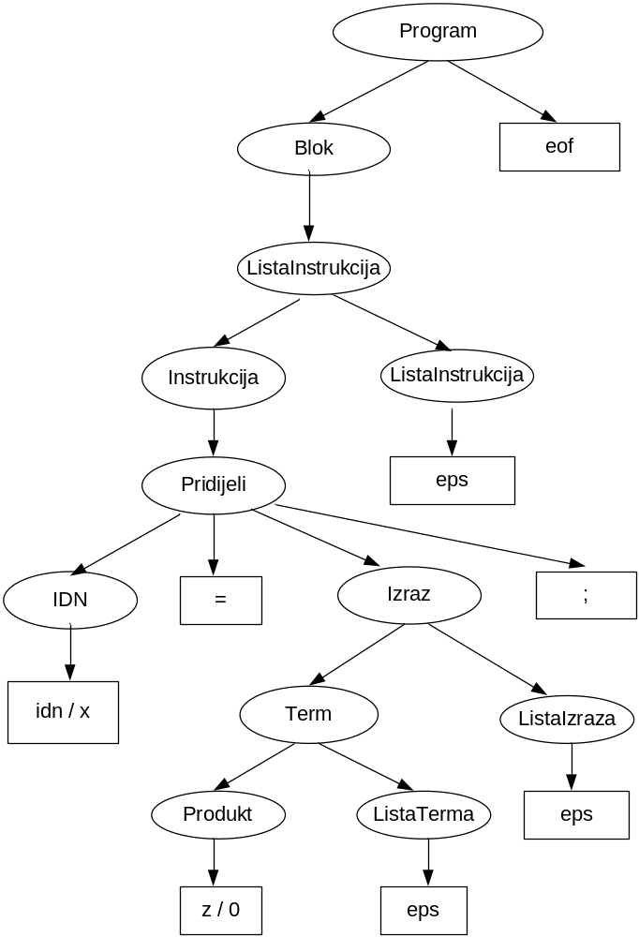
Sintaksni analizatori

Generiranje izvornog koda programa započinje početnim nezavršnim znakom gramatike. Zavisno programu koji se želi generirati, početni nezavršni znak se zamjenjuje desnom stranom izabrane opcije produkcije kojoj je na lijevoj strani početni nezavršni znak. Postupak se nastavlja zamjenom nezavršnih znakova izabranim desnim stranama produkcija, zavisno željenom programu, sve dok u frazi postoje nezavršni znakovi. Fraza koja sadrži samo završne znakove predstavlja izvorni kod programa. Postupak zamjene se može prikazati stablom koje zovemo generativno sintaksno stablo. Ukoliko se sustavno zamjenjuje najprije krajnje lijevi nezavršni znak nastaje lijevo generativno sintaksno stablo. Nasuprot tome, ako se najprije zamjenjuje krajnje desni nezavršni znak, nastaje desno generativno sintaksno stablo.
Sintaksni analizator polazi od izvornog koda programa i rekonstruira generativno stablo. Kako u daljnoj analizi programa nisu neophodni svi elementi generativnog sintaksnog stabla, neke od njih možemo ispustiti (apstrahirati) te tako nastaje apstraktno ili sažeto sintaksno stablo.
U sintaksnoj se analizi programa koristi nekoliko vrsta analizatora.

Analizator rekurzivnim spustom je računalni program koji se posebno piše za svaki jezik polazeći od njegove gramatike i to tako da su nezavršni znakovi gramatike programske funkcije u čijem se tijelu pozivaju funkcije određene nezavršnim zanakovima desnih strana produkcija. Završni znakovi na desnim stranama produkcija određuju čitanje slijedeće leksičke jedinke iz ulaznog niza leksičkih jedinki. Nedostatak ove vrste analizatora je taj što promjena gramatike zahtjeva prilagodbu izvornog programa analizatora. K tome, složenije gramatike rezultiraju kompleksnim analizatorima koje nije lako programirati.

Navedene nedostatke analizatora rekurzivnim spustom otklanjaju standardni analizatori čije je djelovanje definirano gramatikom jezika. Naime, na temelju gramatike se izgrađuje automat koji je u stanju analizirati sve programe koje je moguće zapisati primjenom gramatičkih produkcija. Standardni analizatori koji se najčešće koriste u analizi izvornog koda programa su:
- LL(1)
- LR(1)
- LALR(1).

LL(1) - je prediktivni sintaksni analizator koji analizira izvorni program metodom od vrha prema dnu. Prvo slovo L u imenu analizatora dolazi od Linear i označava da se ulazni niz leksičkih jedinki čita linearno, jedinku po jedinku slijeva udesno. Drugo slovo L u imenu dolazi od Left, a označava da analizator rekonstruira lijevo sintaksno stablo. To stablo odgovara generativnom stablu nastalom dosljednom zamjenom krajnje lijevog nezavršnog znaka u izrazu kojim se generira program. Broj jedan označava da je tablica parsiranja dvodimenzionalna, tako da joj je redak određen znakom na vrhu stoga, a stupac (jednom) leksičkom jedinkom iz ulaznog niza. Tako određena ćelija tablice parsiranja sadrži produkciju kojom se zamjenjuje nezavršni znak s vrha stoga potisnog automata. Sasvim općenito, LL(k) označava (k+1) dimenzionalnu strukturu parsiranja čija je ćelija određena znakom na vrhu stoga te k leksičkih jedinki iz ulaznog niza. U praksi se uglavnom koriste LL(1) parseri.

LR(1) – je sintaksni analizator koji analizira izvorni program metodom od dna prema vrhu. On provodi redukciju desne strane neke produkcije sa stoga automata njenom lijevom stranom. Prvo slovo L u imenu analizatora dolazi od Linear i označava da se ulazni niz leksičkih jedinki čita linearno, jedinku po jedinku slijeva udesno. Slovo R u imenu dolazi od Right, a označava da analizator rekonstruira sintaksno stablo koje odgovara generativnom stablu nastalom sustavnom zamjenom krajnjeg desnog nezavršnog znaka u izrazu kojim se generira program. Broj 1 u imenu označava da analizator donosi odluku o stanju u koje prelazi na temelju stanja na vrhu stoga i jedne leksičke jedinka iz ulaznog niza leksičkih jedinki.

LALR(1) – je sintaksni analizator koji analizira izvorni program metodom od dna prema vrhu. On provodi redukciju desne strane neke produkcije sa stoga automata njenom lijevom stranom. Drugo slovo L u imenu analizatora dolazi od Linear i označava da se ulazni niz leksičkih jedinki čita linearno, jedinku po jedinku slijeva udesno. Slovo R u imenu dolazi od Right, a označava da analizator rekonstruira sintaksno stablo koje odgovara generativnom stablu nastalom sustavnom zamjenom krajnjeg desnog nezavršnog znaka u izrazu kojim se generira program. Broj 1 u imenu označava da analizator donosi odluku o stanju u koje prelazi na temelju stanja na vrhu stoga i jedne leksičke jedinka iz ulaznog niza leksičkih jedinki. Dva početna slova LA dolaze od Look Ahead, a označavaju da se pri izgradnji automata unaprijed „gleda“ mogući ulaz automata te se tako doprinosi smanjenju ukupnog broja stanja automata.

Analiza programa metodom rekurzivnog spusta

Produkcija A -> B a C se zapisuje programom:

funkcija A( tok, index )
B( tok, index ); // poziv funkcije B
ako tok[index].Atribut == 'a' onda // završni znak 'a'
index++;
inače
greška;
C( tok, index ); // poziv funkcije C

Ako ne postoji sintaksna greška, program pripada jeziku, inače ne pripada.
Naknadno ćemo izgrađivati apstraktno sintaksno stablo.

tok: lista leksičkih jedinki
index: pozicija crne točke, dijeli listu leksičkih jedinki u dva dijela: obrađene jedinke i one koje treba obraditi.

Program( tok, index )
Blok();
ako !( index == tok.Count -1 && tok[index] == „EOF“ ) onda
greška: očekivan „EOF“;

Blok( tok, index )
ListaInstrukcija( tok, index );

ListaInstrukcija( tok, index )
ako tok[ index ] == „EOF“ onda
return;
Instrukcija( tok, index );
ListaInstrukcija( tok, index );

Instrukcija( tok, index )
ako tok[index].Atribut == „idn“ onda
Pridijeli( tok, index );
inače ako tok[index].Atribut == „ispiši“ onda
Izlaz( tok, index );
inače ako tok[index].Atribut == „učitaj“ onda
Ulaz( tok, index );
inače
greška: pronađeno tok[index], očekivano idn, učitaj ili ispiši;

Pridijeli( tok, index )
index++; // idn nas je doveo ovdje
ako tok[ index ].Atribut != „=“ onda
greška: pronađeno tok[ index ], očekivano '=';
return;
Izraz( tok, index );

Izraz( tok, index )
Term( tok, index );
ListaIzraza( tok, index );

Term( tok, index )
Produkt( tok, index );
ListaTerma( tok, index );

ListaIzraza( tok, index )
ako tok[index].Atribut == „+“ onda
index++;
Term( tok, index );
ListaIzraza( tok, index );
inače
return;

ListaTerma( tok, index )
ako tok[index].Atribut == „*“ onda
index++;
Produkt( tok, index );
ListaTerma( tok, index );
inače
return;
Produkt( tok, index )
ako tok[index].Atribut == „(„ onda
index++;
Izraz( tok, index );
ako tok[index] == „)“ onda
index++;
inače
greška: pronađeno tok[index], očekivano „)“;
inače ako tok[index].Atribut == „idn“ onda
index++;
inače ako tok[index].Atribut = „z“ onda
index++;
inače
greška: pronađeno tok[index], očekivano '(', 'idn' ili 'z';

Sažeto sintaksno stablo

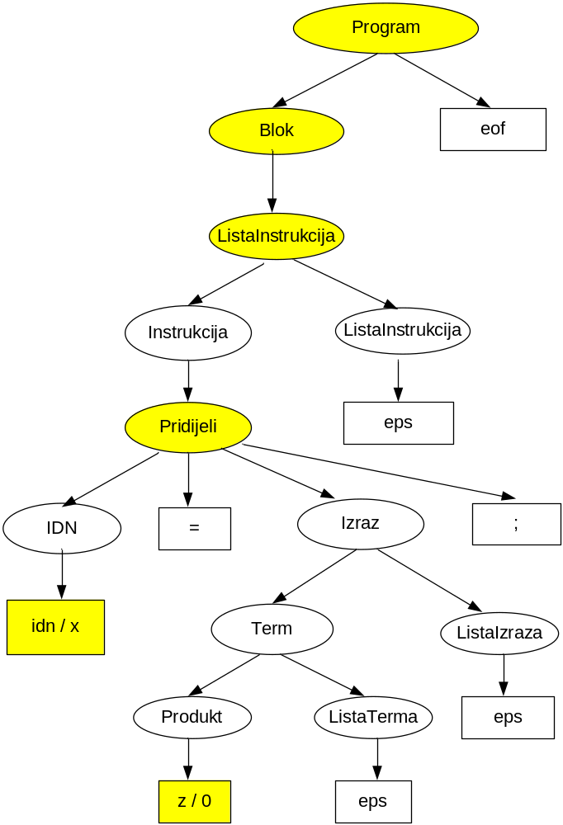

Čvorovi sažetog sintaksnog stabla

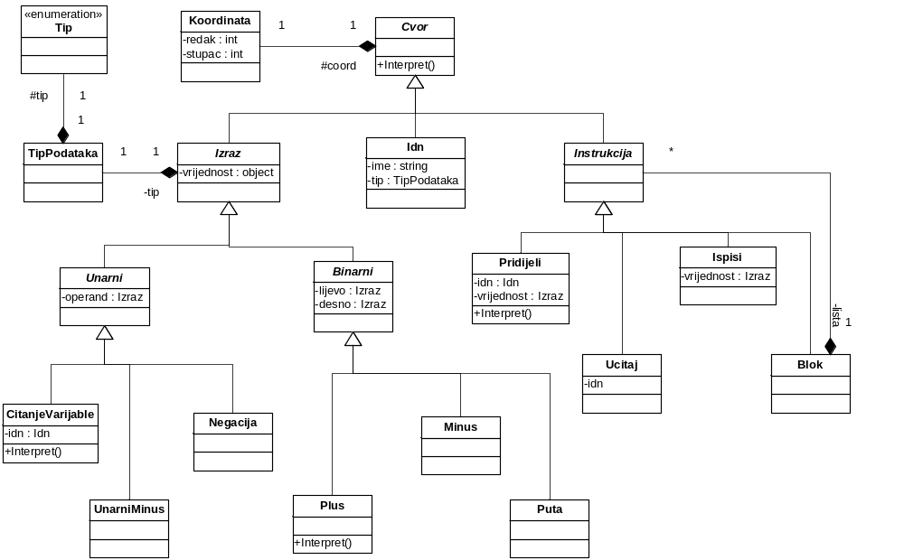

Tablica identifikatora

Identifikatori – imena varijabli, polja, funkcija, imenovanih procedura, struktura, klasa.

Deklaracija
- eksplicitna instrukcijom deklaracije;
- implicitna prema prvom pridjeljivanju varijabli.

Semantički analizator pri analizi instrukcija deklaracije ažurira tablicu identifikatora.

Kada analizira čvor čitanja varijable, onda prema tablice identifikatora provjerava:
- je li varijabla deklarirana
- kojeg je podatkovnog tipa

Primjer:

Program

var n : int;

funkcija F( x : int ) : vraća real
---

Procedura | Ime | Vrsta | Tip podatka
program | n | varijabla | int
program | F | funkcija | real

LL(1) prediktivni sintaksni analizator

Analizu provodi potisni automat:
- ulazi automata: završni znakovi gramatike = leksičke jedinke
- stanja stoga: završni i nezavršni znakovi gramatike
- stanje automata: uvijek isto S0 (oslanjamo se samo na stanja stoga)
- početno stanje: početni znak gramatike

Fragment gramatike našeg jezika

skup neterminala = {Program, Izraz, Term, Lista}
skup terminala = {eof, idn, (, )}
početni znak = Program
skup produkcija = {

Program -> Izraz 'eof'
;
Izraz -> Term Lista
;
Term -> 'idn'
| '(' Izraz ')'
;
Lista -> '+' Izraz
| 'eps'
;
}

Tablica parsiranja
- redak: znak na vrhu stoga
- kolona: ulaz automata
- ćelija: desna strana produkcije

 | idn | + | ( | ) | eof
Program | Izraz eof |  | Izraz eof
Izraz | Term Lista |  | Term Lista
Term | idn |  | ( Izraz )
Lista |  | + Izraz |  | eps | eps

Princip analize (parsiranja)
- postaviti početni znak gramatike na vrh stoga potisnog automata
- uređeni par (znak na vrhu stoga, ulaz automata) određuje jednu ćeliju tablice parsiranja;
- ako je ćelija prazna: sintaksna pogreška. Očekivan je neki od ulaza kojim su označene kolone nepraznih ćelija datog retka tablice;
- ako ćelija nije prazna, zamijeniti znak na vrhu stoga desnom stranom produkcije određene ćelijom;
- ako je na vrhu stoga završni znak jednak ulaznom, izvući ga sa stoga;
- ako je na vrhu stoga završni znak različit od onog na ulazu, to je sintaksna pogreška, pri čemu je na vrhu stoga očekivani znak.

Primjer analize programa: (a + b)

Ulazn lista leksičkih jedinki:

 | 0 | 1 | 2 | 3 | 4 | 5
● | ( | idn[a] | + | idn[b] | ) | eof

Akcije analizatora:

 |  |  |  | => | Term
 |  | => | Izraz |  | Lista
=> | Program |  | eof |  | eof

=> | (
 | Izraz
 | )
 | Lista
 | eof

0 |  | 1 | 2 | 3 | 4 | 5
( | ● | idn[a] | + | idn[b] | ) | eof

 | (
=> | Izraz
 | )
 | Lista
 | eof

=> | Term | => | idn
 | Lista |  | Lista
 | ) |  | )
 | Lista |  | Lista
 | eof |  | eof

0 | 1 |  | 2 | 3 | 4 | 5
( | idn[a] | ● | + | idn[b] | ) | eof

 | idn
=> | Lista
 | )
 | Lista
 | eof

=> | +
 | Izraz
 | )
 | Lista
 | eof

0 | 1 | 2 |  | 3 | 4 | 5
( | idn[a] | + | ● | idn[b] | ) | eof

 | +
=> | Izraz
 | )
 | Lista
 | eof

=> | Term | => | idn
 | Lista |  | Lista
 | ) |  | )
 | Lista |  | Lista
 | eof |  | eof

0 | 1 | 2 | 3 |  | 4 | 5
( | idn[a] | + | idn[b] | ● | ) | eof

 | idn |  | idn
=> | Lista |  | eps
 | ) | => | )
 | Lista |  | Lista
 | eof |  | eof

0 | 1 | 2 | 3 | 4 |  | 5
( | idn[a] | + | idn[b] | ) | ● | eof

 | idn |  | idn
 | eps |  | eps
 | ) |  | )
=> | Lista |  | eps
 | eof | => | eof

0 | 1 | 2 | 3 | 4 | 5 | ▼
( | idn[a] | + | idn[b] | ) | eof | ●

 | idn
 | eps
 | )
 | eps
 | eof
=> | ◄

Izgradnja tablice parsiranja:

Tablica parsiranja se izgrađuje na temelju skupova PRIMIJENI desnih strana produkcija gramatike. Skup PRIMIJENI se računa za svaku opciju desnih strana, a tablica
- izračunati skupove ZAPOČINJE za sve nezavršne znakove
- izračunati skupove SLIJEDI za sve nezavršne znakove
- izračunati skupove PRIMIJENI na temelju prethodnih skupova

Računanje skupova ZAPOČINJE
Inicijalno:
ZAPOČINJE(P) = { } // prazan skup
P → •α // točka je na početku desne strane produkcije P

Pravilo zaključivanja

promjena = istina;
dok je promjena činiti
promjena = laž;
za svaku produkciju P u PRODUKCIJE(gramatike G)
STARI ZAPOČINJE(P) = ZAPOČINJE(P);
za svaku opciju O u produkciji P
¸ ako je P → α•aβ onda
ZAPOČINJE(P) = ZAPOČINJE(P) U { a };
P → αa•β; // Pomakni točku
inače ako je P → α•ABβ onda
ZAPOČINJE(P) = ZAPOČINJE(P) U ZAPOČINJE(A);
dok u P → α•ABβ A razvija ε činiti
ZAPOČINJE(P) = ZAPOČINJE(P) U ZAPOČINJE(B);
P → αA•Bβ; // pomakni točku
ako STARI ZAPOČINJE(P) != ZAPOČINJE(P) onda
promjena = istina;

Program -> Izraz 'eof' ZAPOČINJE(Program) = {idn, (}
;
Izraz -> Term Lista ZAPOČINJE(Izraz) = {idn, (}
;
Term -> 'idn' ZAPOČINJE(Term) = {idn, (}
| '(' Izraz ')'
;
Lista -> '+' Izraz ZAPOČINJE(Lista) = {+}
| 'eps'
;

Računanje skupova SLIJEDI

Pravilo zaključivanja

promjena = istina;
dok je promjena činiti
promjena = laž;
za svaku produkciju P u PRODUKCIJE(gramatke G)
STARI SLIJEDI(P) = SLIJEDI(P);
za svaku opciju O u produkciji P
ako je P → a•A onda
SLIJEDI(P) = SLIJEDI(P) U SLIJEDI(A);
STARI SLIJEDI(A) = SLIJEDI(A);
ako je P → aA•aCb onda
SLIJEDI(A) = SLIJEDI(A) U { a };
inače ako je P → aA•BCb onda
SLIJEDI(A) = SLIJEDI(A) U ZAPOČINJE(B);
dok u P → aA•BCb B razvija ε činiti
SLIJEDI(A) = SLIJEDI(A) U SLIJEDI(P);
P → aAB•Cb; // pomakni točku
promjena = STARI SLIJEDI(A) != SLIJEDI(A) ILI
STARI SLIJEDI(P) != SLIJEDI(P);

Program -> Izraz 'eof' SLIJEDI(Program) = {}
;
Izraz -> Term Lista SLIJEDI(Izraz) = {eof, )}
;
Term -> 'idn' SLIJEDI(Term) = {eof, )}
| '(' Izraz ')'
;
Lista -> '+' Izraz SLIJEDI(Lista) = {eof}
| 'eps'
;
Računanje skupova PRIMJENI za svaku opciju (desnu stranu) produkcijskih pravila

za svaku lijevu stranu P u PRAVILA(G)
za svaku opciju O u P
ako O = ε onda
PRIMJENI(O) = SLIJEDI(P);
inače
PRIMJENI(O) = ZAPOČINJE(O);
ako O derivira ε onda
PRIMJENI(O) = PRIMJENI(O) U SLIJEDI(O);

Program -> Izraz 'eof' ZAPOČINJE(Program) = {idn, (}
;
Izraz -> Term Lista ZAPOČINJE(Izraz) = {idn, (}
;
Term -> 'idn' ZAPOČINJE(Term) = {idn, (}
| '(' Izraz ')'
;
Lista -> '+' Izraz ZAPOČINJE(Lista) = {+}
| 'eps'
;

Program -> Izraz 'eof' SLIJEDI(Program) = {}
;
Izraz -> Term Lista SLIJEDI(Izraz) = {eof, )}
;
Term -> 'idn' SLIJEDI(Term) = {eof, )}
| '(' Izraz ')'
;
Lista -> '+' Izraz SLIJEDI(Lista) = {eof, )}
| 'eps'
;

PRIMIJENI(Program -> Izraz eof) = {idn, (}
PRIMIJENI(Izraz -> Term Lista) = {idn, (}
PRIMIJENI(Term -> idn) = {idn}
PRIMIJENI(Term -> '(' Izraz ')') = {(}
PRIMIJENI(Lista -> + Izraz) = {+}
PRIMIJENI(Lista -> eps) = {eof, )}

 | idn | + | ( | ) | eof
Program | Izraz eof |  | Izraz eof
Izraz | Term Lista
Term | idn |  | ( Izraz )
Lista |  | + Izraz |  | eps | eps
Računanje skupova PRIMIJENI u 12 koraka

- Određivanje skupa nezavršnih znakova koji razvijaju epsilon (ε)
- Računanje relacije ZapočinjeIzravnoZnakom
- Računanje relacije ZapočinjeZnakom
- Računanje skupova ZAPOČINJE za nezavršne znakove
- Računanje skupova ZAPOČINJE za svaku opciju produkcija
- Računanje relacije IzravnoIspredZnaka
- Računanje relacije IzravniKraj
- Računanje relacije Kraj
- Računanje relacije Ispred
- Proširenje relacije Ispred oznakom kraja niza EOF
- Računanje skupova SLIJEDI za sve prazne opcije produkcija
- Računanje skupova PRIMIJENI.

Algoritam pokazujemo na primjeru sljedeće gramatike:
A -> B C c (1)
| e D E (2)
B -> ε (3)
| b C D E (4)
C -> D a B (5)
| c a (6)
D -> ε (7)
| d D (8)
E -> e A f
| c (10)

- Određivanje praznih nezavršnih znakova
  - U skup PRAZNI dodati sve nezavršne znakove A koji imaju opciju oblika A -> ε;
  - Dodati onaj nezavršni znak kojem su u nekoj opciji svi nezavršni znakovi iz skupa PRAZNI;
  - Ponavljati prethodni korak sve dok se skup PRAZNI mijenja.

- Računanje relacije ZapočinjeIzravnoZnakom
Za znakove gramatike A i B vrijedi relacija
ZapočinjeIzravnoZnakom(A, B)
ako je jedna od zadanih produkcija oblika:
A -> α B β
gdje je α niz praznih znakova, a β proizvoljni niz znakova.

 | A | B | C | D | E | a | b | c | d | e | f
A |  | 1 | 1
B |  |  |  |  |  |  | 1
C |  |  |  | 1 |  | 1 |  | 1
D |  |  |  |  |  |  |  |  | 1
E |  |  |  |  |  |  |  | 1 |  | 1
a
b
c
d
e
f

- Računanje relacije Započinje znakom
Ako su označene ćelije matrice M[j, k] te M[k, l], onda se označi i ćelija M[j, l].
Drugim riječima, vrijedi tranzitivnost:
ZapočinjeIzravno(J, K) i ZapočinjeIzravno(K, L) => Započinje(J, L).

- Računanje relacije IzravnoIspredZnaka

Za znakove gramatike A i B vrijedi relacija
IzravnoIspredZnaka(A, B)
ako je jedna od zadanih produkcija oblika:
D -> α A β B γ
gdje je β niz praznih znakova, a α i γ proizvoljni nizovi znakova.

- Računanje relacije IzravniKraj

Za znakove gramatike A i B vrijedi relacija
IzravniKraj(A, B)
Ako je barem jedna produkcija oblika
A -> α B β
Gdje je β prazni niz znakova, a α proizvoljni niz znakova.

- Računanje relacije Kraj

Za znakove gramatike A i B vrijdi relacija Kraj(A, B) ako je iz znaka A moguće generirati međuniz koji završava znakom B.
Drugim riječima:
IzravniKraj(J, K) i IzravniKraj(L, J) => Kraj(L, K).

- Računanje relacije Ispred

Ako za znakova A i B vrijedi relacija Ispred(A, B), onda za neki par znakova X i Y vrijedi:
Kraj(A, X) i IzravnoIspredZnaka(X, Y) i ZapočinjeZnakom(Y, B) =>
- Ispred(A, B).

- Računanje skupova PRIMIJENI za opcije produkcija:
  - PRIMIJENI(A->B) = ZAPOČINJE(A), ako je A -> B
  - PRIMIJENI(A->ε)= SLIJEDI(A), ako je A -> ε.

Obogaćivanje gramatike akcijama za izgradnju sažetog sintaksnog stabla

Akcija za izgradnju:

A -> '{' IME_ČVORA '(' LISTA_PARAMETARA ')' '}'
;
IME_ČVORA -> 'Blok' | 'Varijabla' | 'Pridjeli' | 'Učitaj' | 'Ispiši' | 'Zbroj' | 'Produkt' | 'CijeliBroj' | 'Identifikator'
;
LISTA_PARAMETARA -> PARAMETAR VRIJEDNOST LISTA_PARAMETARA
| 'eps'
;
PARAMETAR -> 'izvor' | 'lista' | 'idn' | 'izraz' | 'varijabla' | 'pocetak' | 'kraj' | 'cistiulaz' | 'lijevo' | 'desno' | 'vrijednost' | 'ime'
;

VRIJEDNOST -> '=' OZNAKA
;
OZNAKA -> 'novi' | 'stog' | 'ulaz' INDEKS
;
INDEKS -> '[' 'Z' ']'
;

Objašnjenje:

IME_ČVORA je naziv klase čvora apstraktnog sintaksnog stabla.
Izgraditelj stabla napravi instancu navedene klase i pozove njenu metodu Izgradi(). Ulazi metode Izgradi su:
- objekt koji sadrži listu parametara
- objekt koji sadrži listu već pročitanih leksičkih jedinki
- objekt izdraditelja stabla sa stogom čvorova stabla

Metoda Izgradi() svakog čvora izgrađuje svoja polja i to:
- na temelju definiranog ulaza iz liste leksičkih jedinki
- na temelju stoga izgraditelja stabla

Gramatika LL(1) s akcijama izgradnje stabla

Program -> Blok 'EOF'
;
Blok -> ListaInstrukcija {Blok(izvor=novi, lista=stog)}
;
ListaInstrukcija -> Instrukcija ListaInstrukcija
| 'eps'
;
Instrukcija -> Pridjeli
| Ulaz
| Izlaz
;
Pridjeli -> IDN {Varijabla(idn=stog)} '=' Izraz ';' {Pridjeli(izraz=stog, varijabla=stog, pocetak=ulaz[0], kraj=ulaz, cistiulaz)}
;
Ulaz -> 'učitaj' '(' IDN ')' ';' {Varijabla(idn=stog); Učitaj(varijabla=stog, pocetak=ulaz[0], kraj=ulaz, cistiulaz)}
;
Izlaz -> 'ispiši' '(' Izraz ')' ';' {Ispiši(izraz=stog, pocetak=ulaz[0], kraj=ulaz, cistiulaz)}
;
Izraz -> Term ListaIzraza
;
ListaIzraza -> '+' Term ListaIzraza {Zbroj(desno=stog, lijevo=stog)}
| 'eps'
;
Term -> Produkt ListaTerma
;
ListaTerma -> '*' Produkt ListaTerma {Produkt(desno=stog, lijevo=stog)}
| 'eps'
;
Produkt -> '(' Izraz ')'
| IDN {Varijabla(idn=stog)}
| 'Z' {CijeliBroj(izvor=novi, vrijednost=ulaz)}
;
IDN -> 'idn' {Identifikator(izvor=novi, ime=ulaz)}
;
LR(0) sintaksni analizator

L = linearni, tj. čita ulaz jednu po jednu leksičku jedinku slijeva nadesno.
R = proizvodi desno generičko stablo, kakvo se dobije kada se u postupku generiranja rečenice, krajnji desni nezavršni znak zamjenjuje svojom desnom stranom.

Jezik definiran gramatikom:

Z → E $
E → T
| E + T
T → i
| ( E )

Izgradnja automata sintaksnog analizatora

Stanje | Stavke stanja | Ulaz automata | Novo Stanje | Početne stavke novog stanja | Akcija
S0 | Z → • E $  E → • T  E → • E + T  T → • i  T → • ( E ) | E | S1 | Z → E • $  E → E • + T
S0 | Z → • E $  E → • T  E → • E + T  T → • i  T → • ( E ) | T | S6 | E → T •
S0 | Z → • E $  E → • T  E → • E + T  T → • i  T → • ( E ) | i | S5 | T → i • | Pomakni
S0 | Z → • E $  E → • T  E → • E + T  T → • i  T → • ( E ) | ( | S7 | T → (• E ) | Pomakni
S1 | Z → E • $  E → E • + T | $ | S2 | Z → E $ • | Pomakni
S1 | Z → E • $  E → E • + T | + | S3 | E → E + • T | Pomakni
S2 | Z → E $ • |  |  |  | Reduciraj
S3 | E → E + • T  T → • i  T → • ( E ) | T | S4 | E → E + T •
S3 | E → E + • T  T → • i  T → • ( E ) | i | S5 | T → i • | Pomakni
S3 | E → E + • T  T → • i  T → • ( E ) | ( | S7 | T → (• E ) | Pomakni
S4 | E → E + T • |  |  |  | Reduciraj
S5 | T → i • |  |  |  | Reduciraj
S6 | E → T • |  |  |  | Reduciraj
S7 | T → (• E )  E → • T  E → • E + T  T → • i  T → • ( E ) | E | S8 | T → ( E • )
S7 | T → (• E )  E → • T  E → • E + T  T → • i  T → • ( E ) | T | S6 | E → T •
S7 | T → (• E )  E → • T  E → • E + T  T → • i  T → • ( E ) | i | S5 | T → i • | Pomakni
S7 | T → (• E )  E → • T  E → • E + T  T → • i  T → • ( E ) | ( | S7 | T → (• E ) | Pomakni
S8 | T → ( E • )  T → E • + T | ) | S9 | T → ( E ) • | Pomakni
S8 | T → ( E • )  T → E • + T | + | S3 | T → E + • T | Pomakni
S9 | T → ( E ) • |  |  |  | Reduciraj

Tablica IDI NA / AKCIJA

Stanje | IDI NA tablica |  |  |  |  |  |  | AKCIJA
Stanje | simbol |  |  |  |  |  |  | AKCIJA
Stanje | i | + | ( | ) | $ | E | T | AKCIJA
0 | 5 |  | 7 |  |  | 1 | 6 | pomakni
1 |  | 3 |  |  | 2 |  |  | pomakni
2 |  |  |  |  |  |  |  | Z → E$
3 | 5 |  | 7 |  |  |  | 4 | pomakni
4 |  |  |  |  |  |  |  | E → E+T
5 |  |  |  |  |  |  |  | T → i
6 |  |  |  |  |  |  |  | E → T
7 | 5 |  | 7 |  |  | 8 | 6 | pomakni
8 |  | 3 |  | 9 |  |  |  | pomakni
9 |  |  |  |  |  |  |  | T →(E)

Analiziranje ulaza i + i / stanje stoga automata

Inicijalno : stanje S0 na vrh stoga

Dok nije prihvati / zaustavi
Ako je na vrhu stoga stanje redukcije onda
Reduciraj
Inače ako je na vrhu stoga stanje onda
Pomakni
Inače
Sj = Uređeni par (simbol, Si)
Stavi Sj na vrh stoga

Stog | Ulaz | Akcija
S0 | i + i $ | Pomakni
S0 i S5 | + i $ | Reduciraj s T→i
S0 T[→i] S6 | + i $ | Reduciraj s E→T
S0 E[→T→i] S1 | + i $ | Pomakni
S0 E[→T→i] S1 + S3 | i $ | Pomakni
S0 E[→T→i] S1 + S3 i S5 | $ | Reduciraj s T→i
S0 E[→T→i] S1 + S3 T[→i] S4 | $ | Reduciraj s E→E+T
S0 E[[E→T→i] + T[→i]] S1 | $ | Pomakni
S0 E S1 $ S2 |  | Reduciraj s Z→E$
S0 Z |  | Prihvati / zaustavi

SLR(1) sintaksni analizator

DeRemer 1971.

Jezik definiran gramatikom:

Z → E $
E → T
| E + T
T → i
| i [ E ] // proširenje za element jednodimenzionalnog polja
| ( E )

Stanje | Stavke stanja | Ulaz automata | Novo Stanje | Početne stavke novog stanja | Akcija
S0 | Z → • E $  E → • T  E → • E + T  T → • i  T → • i [ E ]  T → • ( E ) | i | S5 | T → i •

S5 | T → i •  T → i • [ E ] |  |  |  | Reduciraj /  Pomakni  Konflikt

Ideja:
Ako je slijedeća leksička jedinka '[' onda
Pomakni
Inače
Reduciraj

Dakle: izračunati za svaki nezavršni znak skupove SLIJEDI (FOLLOW)

SLIJEDI( Z ) = { $ }
SLIJEDI( E ) = { ) + $ }
SLIJEDI( T ) = { ) + $ }

Reducirati pravilom ako i samo ako skup SLIJEDI nezavršnog znaka na lijevoj strani pravila sadrži slijedeći znak na ulazu.

Reduciraj N → a• ako i samo ako SLIJEDI(N) sadrži slijedeći znak na ulazu.
Tablica akcija

 | Slijedeći znak (leksička jedinka) na ulazu
Stanje | i | + | ( | ) | $
0 | Pomakni
1 |  | Pomakni |  |  | Pomakni
2 |  |  |  |  | Z→E$
3 | Pomakni |  | Pomakni
4 |  | E→E + T |  | E→E + T | E→E + T
5 |  | T→i |  | T→i | T→i
6 |  | E→T |  | E→T | E→T
7 | Pomakni |  | Pomakni
8 |  | Pomakni |  | Pomakni
9 |  | T→(E) |  | T→(E) | T→(E)

1. Z → E $
2. E → T
3. E → E + T
4. T → i
5. T → ( E )

Zajednička tablica IDI NA / AKCIJA

 | Znak stoga / slijedeći znak (leksička jedinka) na ulazu
Stanje | i | + | ( | ) | $ | E | T
0 | P5 |  |  |  |  | P1 | P6
1 |  | P3 |  |  | P2
2 |  |  |  |  | R1
3 | P5 |  | P7 |  |  |  | P4
4 |  | R3 |  | R3 | R3
5 |  | R4 |  | R4 | R4
6 |  | R2 |  | R2 | R2
7 | P5 |  | P7 |  |  | P8 | P6
8 |  | P3 |  | S9
9 |  | R5 |  | R5 | R5

Pi = pomakni i idi na stanje i
Rj = reduciraj pravilom j

LR(1)

Primjer gramatike G

S → A$ (1)
| xb$ (2)
A → aAb (3)
| B (4)
B → x (5)

Skup završnih znakova G = { a, b, x, $ }
Skup nezavršnih znakova G = { A, B, S }

Gramatika G generira jezik: { xb, a^{n}xb^{n} : n >= 0 }

Primjeri:

- S =(1)=> A$ =(2)=> xb$
- S =(1)=> A$ =(3)=> aAb$ =(4)=> aBb$ =(5)=> axb$
- S =(1)=> A$ =(3)=> aAb$ =(3)=> aaAbb$ =(4)=> aaBbb$ =(5)=> aaxbb$

Je li gramatika G LL(1) ?

Računanje tablice parsiranja za gramatiku LL(1):

KORAK 1: računanje skupova ZAPOČINJE i SLIJEDI
KORAK 2: računanje skupova PRIMJENI za opcije produkcija
KORAK 3: računanje tablice parsiranja

Skupovi ZAPOČINJE za lijeve strane produkcijskih pravila

a, b= slijed završnih i nezavršnih znakova
a = završni znak gramatike
A, B, C = nezavršni znakovi gramatike
P → aab
| aAb

Inicijalno:
ZAPOČINJE(P) = { } // prazan skup
a = ε // točka je na početku desne strane produkcije P

Pravilo zaključivanja

P → a•ab

promjena = istina
dok je promjena
promjena = laž
za svaku produkciju P u PRODUKCIJE(gramatke G)
za svaku opciju O u produkciji P
STARI ZAPOČINJE(P) = ZAPOŠINJE(P)
¸ ako je P → a•ab onda
ZAPOČINJE(P) = ZAPOČINJE(P) U { a }
inače ako je P → a•Abonda
ZAPOČINJE(P) = ZAPOČINJE(P) U ZAPOČINJE(A)
ako u P → a•Ab A razvija ε onda
P → P → aA•b // pomakni točku
promjena = STARI ZAPOČINJE(P) != ZAPOČINJE(P)

Rezultat:

S → A$ = ZAPOČINJE(S) = { x } U ZAPOČINJE(A) = { a, x }
| xb$
A → aAb = ZAPOČINJE(A) = { a } U ZAPOČINJE(B) = {a, x }
| B
B → x = ZAPOČINJE(B) = { x }

ZAPOČINJE(S) = {x} U ZAPOČINJE(A) = { a, x }
ZAPOČINJE(A) = {a} U ZAPOČINJE(B) = { a, x }
ZAPOČINJE(B) = {x}

Skupovi ZAPOČINJE za opcije produkcija (različite desne strane)

S → A$ = ZAPOČINJE(S1) = ZAPOČINJE(A) = { a, x }
| xb$ = ZAPOČINJE(S2) = { x }
A → aAb = ZAPOČINJE(A1) = { a }
| B = ZAPOČINJE(A2) = ZAPOČINJE(B) = { x }
B → x = ZAPOČINJE(B1) { x }

Skupovi SLIJEDI za produkcije (lijeve strane)

Pravilo zaključivanja

promjena = istina
dok je promjena
promjena = laž
za svaku produkciju P u PRODUKCIJE(gramatke G)
STARI SLIJEDI(P) = SLIJEDI(P)
za svaku opciju O u produkciji P
STARI SLIJEDI(A) = SLIJEDI(A)
ako je P → a•A onda
SLIJEDI(P) = SLIJEDI(P) U SLIJEDI(A)
inače ako je P → aA•aCbonda
SLIJEDI(A) = SLIJEDI(A) U { a }
inače ako je P → aA•BCbonda
SLIJEDI(A) = SLIJEDI(A) U ZAPOČINJE(B)
ako u P → aA•BCb B razvija ε onda
P → aAB•Cb // pomakni točku
ako u u P → aAB•Cb •Cb razvija ε onda
SLIJEDI(A) = SLIJEDI(A) U SLIJEDI(P)
promjena = STARI SLIJEDI(A) != SLIJEDI(A) ILI
STARI SLIJEDI(P) != SLIJEDI(P)

S → A$ = SLIJEDI(S) = SLIJEDI(A) = { b,$ }
| xb$
A → aAb = SLIJEDI(A) = { b, $ }
| B
B → x = SLIJEDI(A) = { b, $ }

Računanje skupova PRIMJENI za svaku opciju (desnu stranu) produkcijskih pravila

za svaku lijevu stranu P u PRAVILA(G)
za svaku opciju O u P
ako O = ε onda
PRIMJENI(O) = SLIJEDI(P)
inače
PRIMJENI(O) = ZAPOČINJE(O)
ako O derivira ε onda
PRIMJENI(O) = PRIMJENI(O) U SLIJEDI(O)

PRIMJENI( S → A$) = ZAPOČINJE(A) = { a, x }
PRIMJENI( S → xb$ ) = { x }
PRIMJENI( A → aAb ) = { a }
PRIMJENI( A → B ) = ZAPOČINJE(B) ={ x }
PRIMJENI( B → x ) = { x }

Kada postoji konflikt ?

Ako PRIMJENI( P → ... ) skupovi sadrže isti završni znak z.

U primjeru gramatike G, niz x.... može biti generiran na dva načina:

S =(1)=> A$ =(4)=> B$ =(5)=> x$

ILI

S =(2)=> xb$.

Računanje tablice parsiranja T

n = |skup nezavršnih znakova G| + |skup završnih znakova G| : broj redaka
m = |skup završnih znakova G| : broj stupaca

T[n, m] : tablica parsiranja

za svaku produkciju P u PRODUKCIJE(G)
za svaku opciju O u P
za svaki završni znak Z u PRIMJENI(O)
ako T[ P, Z ] nije prazno onda
dodaj u greške: konflikt
T [ P, Z ] = O

Tablica parsiranja za gramatiku G:

S → A$ (1)
| xb$ (2)
A → aAb (3)
| B (4)
B → x (5)

znak na vrhu stoga predviđanja | leksičke jedinke na ulazu sintaksnog analizatora (parsera)
znak na vrhu stoga predviđanja | a | b | x | $
A | (3) |  | (4)
B |  |  | (5)
S | (1) |  | (1)(2)
a | pomakni
b |  | pomakni
x |  |  | pomakni
$ |  |  |  | pomakni/prihvati

T [ P, Z ] = prazno → sintaksna pogreška i to:

PRONAĐENI ZNAK = Z
OČEKIVANI ZNAK = ZAPOČINJE(P)
ako P → ε onda
OČEKIVANI ZNAK = OČEKIVANI ZNAK U SLJEDI(P)

Zaključak : G nije LL(1) jer postoji konflikt za:

slijedeći znak x na ulazu leksičkih jedinki i nezavršni znak S na vrhu stoga predviđanja određuje primjenu davaju pravila i to:

(1) S → A$
(2) S → xb$

Je li gramatika G SLR(1) ?

S → A$ {b, $} (1)
| xb$ (2)
A → aAb {b, $ } (3)
| B (4)
B → x {b, $} (5)

Izgradnja automata SLR(1)

Reduciraj ako je Z u SLIJEDI(P) !

Z = slijedeći znak leksičkih jedinki
P → α•β{s}, s = SLIJEDI(P)

Stanje | Stavke stanja | Ulaz automata  (stog) | Novo Stanje | Početne stavke novog stanja | slijedeći Z / Akcija
S0 | S → •A{b,$}  S → •xb{b,$}  A → •aAb{b,$}  A → •B{b,$}  B → •x {b,$} | A | S1 | S → A•{$}
S0 |  | x | S2 | S → x•b{$} | pomakni
S0 |  | a | S3 | A → a•Ab{b,$} | pomakni
S0 |  | B | S4 | A → B•{b,$}
S0 |  | x | S2 | B → x• {b,$} | pomakni
S1 | S → A•{b,$} |  |  |  | {b,$}reduciraj
S2 | S → x•b{b,$}  B → x• {b,$} | b | S5 |  | pomakni
S2 | S → x•b{b,$}  B → x• {b,$} |  | S5 |  | {b,$}reduciraj
S3 | A → a•Ab{b,$}  A → •aAb{b,$}  A → •B{b,$}  B → •x {b,$} | A | S6 | A → aA•b{b,$}
S3 | A → a•Ab{b,$}  A → •aAb{b,$}  A → •B{b,$}  B → •x {b,$} | a | S3 | A → a•Ab{b,$} | pomakni
S3 | A → a•Ab{b,$}  A → •aAb{b,$}  A → •B{b,$}  B → •x {b,$} | B | S4 | A → B•{b,$}
S3 | A → a•Ab{b,$}  A → •aAb{b,$}  A → •B{b,$}  B → •x {b,$} | x | S7 | B → x• {b,$} | pomakni
S4 | A → B•{b,$} |  |  |  | {b,$}reduciraj
S5 | S → xb• {b,$} |  |  |  | {b,$}reduciraj
S6 | A → aA•b{b,$} | b | S8 | A → aAb•{b,$} | pomakni
S7 | B → x• {b,$} |  |  |  | {b,$}reduciraj
S8 | A → aAb•{b,$} |  |  |  | {b,$}reduciraj

Zaključak: gramatika G nije SLR(1) jer postoji konflikt u stanju S2.

Izgradnja LR(1) automata

Reduciraj ako je Z u {s} inače ignoriraj !

Z = slijedeći znak leksičkih jedinki
{s} = skup znakova Z (mogućih slijedećih znakova) stavke prema položaju točke
Računanje skupova {s}:

Inicijalno u stanju S0 {s} = {$} za svaku stavku jer je $ jedini znak koji može slijediti početni znak gramatike.

Neka je stavka u stanju S
P → α•Nβ{s₁}

Dodati novu stavku:

N → •γ{s₂}
{s₂} = ZAPOČINJE(β{s₂ }), jer N slijede oni znakovi koji započinju β.

Ako β ne razvija ε onda
{s₂}= ZAPOČINJE(β{s₁}) = ZAPOČINJE(β)
inače
{s₂} = ZAPOČINJE(β{s₁ }) = ZAPOČINJE(β) U {s₁}

Primjeri:

A → a•Ab{$}
{s₁} = {$}
α = a
N = A
β = b

{s₂} = ZAPOČINJE(b{s}) = { b }

Stanje | Stavke stanja | Ulaz automata  (stog) | Novo Stanje | Početne stavke novog stanja | slijedeći Z / Akcija
S0 | S → •A{$}  S → •xb{$}  A → •aAb{$}  A → •B{$}  B → •x {$} | A | S1 | S → A•{$}
S0 | S → •A{$}  S → •xb{$}  A → •aAb{$}  A → •B{$}  B → •x {$} | x | S2 | S → x•b{$} | pomakni
S0 | S → •A{$}  S → •xb{$}  A → •aAb{$}  A → •B{$}  B → •x {$} | a | S3 | A → a•Ab{$} | pomakni
S0 | S → •A{$}  S → •xb{$}  A → •aAb{$}  A → •B{$}  B → •x {$} | B | S4 | A → B•{$}
S0 | S → •A{$}  S → •xb{$}  A → •aAb{$}  A → •B{$}  B → •x {$} | x | S2 | B → x• {$} | pomakni
S1 | S → A•{$} |  |  |  | {$}reduciraj
S2 | S → x•b{$}  B → x• {$} | b | S5 |  | pomakni
S3 | A → a•Ab{$}  A → •aAb{b}  A → •B{b}  B → •x {b} | A | S6 | A → aA•b{$}
S3 | A → a•Ab{$}  A → •aAb{b}  A → •B{b}  B → •x {b} | a | S10 | A → a•Ab{b} | pomakni
S3 | A → a•Ab{$}  A → •aAb{b}  A → •B{b}  B → •x {b} | B | S9 | A → B•{b}
S3 | A → a•Ab{$}  A → •aAb{b}  A → •B{b}  B → •x {b} | x | S7 | B → x• {b} | pomakni
S4 | A → B•{$} |  |  |  | {$}reduciraj
S5 | S → xb• {$} |  |  |  | {$}reduciraj
S6 | A → aA•b{$} | b | S8 | A → aAb•{$} | pomakni
S7 | B → x• {b} |  |  |  | {b}reduciraj
S8 | A → aAb•{$} |  |  |  | {$}reduciraj
S9 | B → x• {b} |  |  |  | {b}reduciraj
S10 | A → a•Ab{b}  A → •aAb{b}  A → •B{b}  B → •x {b} | A | S11 | A → aA•b{b}
S10 | A → a•Ab{b}  A → •aAb{b}  A → •B{b}  B → •x {b} | a | S10 | A → a•Ab{b} | pomakni
S10 | A → a•Ab{b}  A → •aAb{b}  A → •B{b}  B → •x {b} | B | S9 | B → x• {b}
S10 | A → a•Ab{b}  A → •aAb{b}  A → •B{b}  B → •x {b} | x | S7 | B → x• {b} | pomakni
S11 | A → aA•b{b} | b | S12 | A → aAb•{b}
S12 | A → aAb•{b} |  |  |  | {b}reduciraj

Algoritam sintaksne analize LR(1)

OBJEKTI :
ulazni znakovi [1..n] // dobijeno od leksičkog analizatora
redukcijski stog
indeks
stanje
novo stanje
slijedeći ulaz
pomaknuti znak
akcija
tablica AKCIJA
tablica IDI NA
N → α // produkcijska pravila gramatike

POSTUPAK :
indeks = 1 // početak ulaznih znakova
očisti redukcijski stog
postavi početno stanje S0 na redukcijski stog

dok redukcijski stog ne sadrži niz {S0, početni znak gramatike, konačno stanje}
stanje = vrh redukcijskog stoga // ne izvlači ga sa stoga
slijedeći ulaz = ulazni znakovi [ indeks ].Atribut
akcija = tablica AKCIJA [ stanje, slijedeći ulaz ]
ako je akcija = pomakni onda
// Napravi pomak
pomaknuti znak = ulazni znakovi[ indeks ]
indeks = indeks + 1 // pomak
stavi na redukcijski stog pomaknuti znak
novo stanje = tablica IDI NA [ stanje, pomaknuti znak.Atribut]
stavi novo stanje na redukcijski stog
inače ako je akcija = reduciraj pravilom N → α
// Napravi redukciju
Izvuci simbole α sa stoga
stanje = vrh redukcijskog stoga
stavi N na redukcijski stog
novo stanje = tablica IDI NA [ stanje, N ]
stavi novo stanje na redukcijski stog
inače akcija = NULL // akcija nije definirana
GREŠKA
pronađeno = ulazni znakovi [ indeks ]
vratiti rečenica nije prihvaćena

vratiti rečenica prihvaćena.
KRAJ.

Virtualni stroj

- Virtualna programska memorija
- Virtualna podatkovna memorija
- Virtualni procesor

Virtualni = program koji posreduje između realnog (fizičkog)

Virtualna programska memorija

- Jednodimenzionalno polje instrukcija
- Upiši( adresa = indeks polja instrukcija, vrijednost)
- Čitaj( adresa ) : vraća instrukciju „na adresi“

Virtualna podatkovna memorija

- Jednodimenzionalno polje podataka
- Upiši( adresa = indeks polja instrukcija, vrijednost)
- Čitaj( adresa ) : vraća podatak „na adresi“

Virtualni procesor
a) Interpreter sintaksnog stabla
- izvodi čvorove apstraktnog sintaksnog stabla
- svaki čvor ima metodu Izvedi( )
- struktura stabla nije pogodna za skokove

- pokazivač tekućeg čvora sintaksnog stabla

- Troadresne procesorske instrukcije:
INSTRUKCIJA OPERAND_1, OPERAND_2, REZULTAT
Gdje su: INSTRUKCIJA = oznaka instrukcje koju procesor zna izvesti
OPERAND_1, OPERAND_2, REZULTAT = adrese podatkovne memorije

- pokazivač tekuće instrukcije u virtualnoj programskoj memoriji

- Stogovno orjentirani stroj

- pokazivač tekuće instrukcije u virtualnoj programskoj memoriji

- računski stog s operacijama:
  - stavi( podatak) / eng. push
  - izvuci( ) : vraća podataka s vrha stoga /eng. pull, pop
  - dupliciraj: dodaje na vrh stoga kopiju podatka koji je već na vrhu stoga
  - zamijeni() : zamjenjuje mjesta dvaju podataka na vrhu stoga / eng. swap
  - unarniMinus: mijenja predznak podatku na vrhu stoga
  - zbroji: izvlači dva podatka s vrha stoga i stavlja njihov zbroj na vrh stoga
  - oduzmi:
  - pomnoži
  - podijeli
  - dobavi: uzima adresu s vrha stoga
    - čita iz podatkovne memorije podatak „na adresi“
    - stavlja ga na vrh stoga

  - spremi: na vrhu stoga je adresa, a ispod nje podatak
    - izvlači sa stoga adresu
    - izvlači sa stoga podatak
    - piše u podatkovnu memoriju podatak „na adresu“

itd.

Projektni zadaci

1. Programski jezik prikladan za učenike osnovne škole (5, 6 razred).

2. Jezični procesor:
2. algebre sudova (Boolove algebre)
3. matričnog računa
4. kompleksnih brojeva
5. polinoma
6. funkcija
7. algebarsko – logičkih izraza

